1)Матрица:

Плотный формат

4

3 1 0 0

2 4 1 0

0 2 3 1

0 0 1 2

3 4 2 2

0 0 0 0

Строчно-столбцовый

4 3

1 1 2 3 4

1 2 3

2 2 1

1 1 1

3 4 3 2

3 4 2 2

0 0 0 0

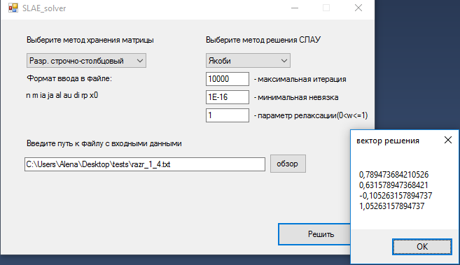

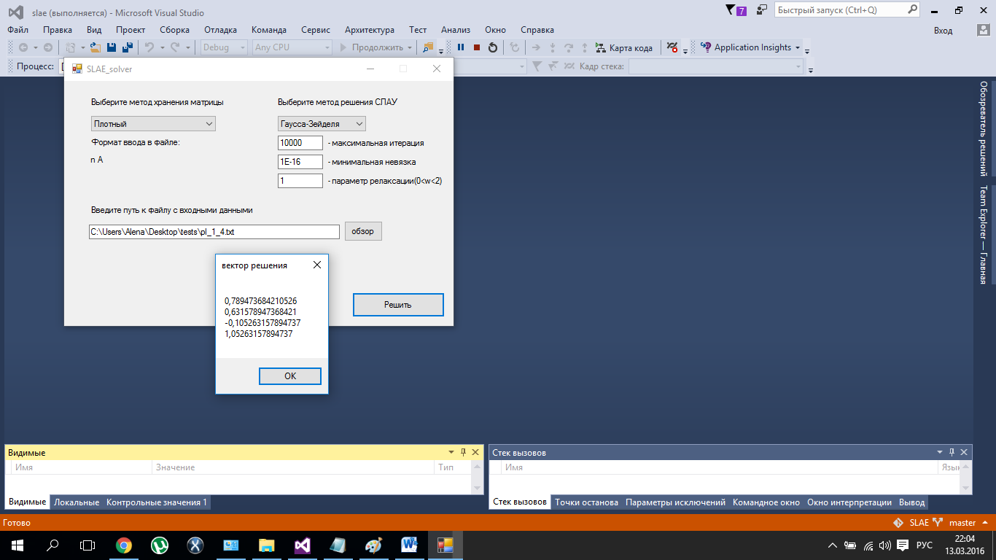

Якоби решает, как в плотном так и в сточно-столбцовом, вопросов нет. Гаусс-Зейдель отказывается решать в строчно-столбцовом формате, при этом в плотном решает верно.

